


-P 19 de diciembre del 2020

ELABORÓ  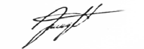  Nombre: Antonio J. Díaz Valenzuela  Cargo: Coordinador HSE | REVISÓ    Nombre: Héctor E. Salas Armstrong  Cargo: Coordinador HSE | APROBÓ  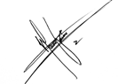  Nombre: Mario Germán García Piedra  Cargo: Gerente de Operaciones.
Fecha: 03/05/2019 | Fecha: 15/12/2020 | Fecha: 19/12/2020

El presente documento no puede ser copiado ni dado a conocer a terceros, sin autorización expresa del Representante de la Alta Dirección para el Sistema de Gestión

OBJETIVO


Establecer, implementar y mantener el uso de bloqueos y etiquetado como una herramienta preventiva, para el control en las fuentes de los distintos tipos de energías y prevenir los riesgos de daños a la salud y equipos ocasionados por energizar equipos, sistemas, instalaciones o circuitos de procesos, en forma accidental o errónea mientras otras personas estén interviniendo en ellos.

ALCANCE

Este documento es aplicable a todos los taladros, equipos tales como bombas de abastecimiento de agua y torre de iluminación en proyectos activos en las cuales se requiera las actividades de bloqueo y etiquetado relacionado a un mantenimiento preventivo o correctivo, para el abastecimiento de combustible a los equipos solamente aplica a máquinas de perforación RC, para evitar el flujo de energía eléctrica, hidráulica o contenida de manera errónea o accidental.
Aplica a los taladros de perforación, equipos y herramientas de KDL México que utilizan para su funcionamiento energía eléctrica y/o hidráulica.

RESPONSABLES

Supervisor de operaciones

  - Socializar el presente documento a todo el personal.
  - Verificar que el procedimiento se cumpla de manera adecuada.
  - Autorizar el mantenimiento necesario o requerido.
  - Supervisar e implementar el presente procedimiento en las operaciones que así lo requieran.
  - Reportar las mejoras aplicables al procedimiento de acuerdo con las necesidades.

Mecánico, perforista:

  - Basados en la capacitación y experiencia técnica para hacer el mantenimiento, dar cumplimiento al presente documento.
  - Acatar las sugerencias y normas de seguridad que sean indicadas por los líderes de procesos.
  - Uso adecuado de Equipo de Protección personal e instalación dispositivos de bloqueo y etiquetado.
  - Reportar las mejoras aplicables al procedimiento de acuerdo con las necesidades.
  - Llevar a cabo el procedimiento tal cual está escrito cuando sea necesario bloquear y etiquetar el equipo para llevar a cabo algún mantenimiento.

NOTA: En caso de haber mecánico, perforista, auxiliar de perforación, personal de seguridad y supervisores, todos ellos realizaran la colocación de candado y etiquetado al momento de realizar la instalación y desinstalación del equipo.

Personal de Seguridad.
  - Garantizar que el personal se encuentre capacitado para el desarrollo de la actividad de manera segura y que cuenten con las herramientas necesarias

  - Verificar el cumplimiento de las acciones descritas en este documento.
  - Ejecutar las acciones correspondientes a los reportes y/o desviaciones en materia de seguridad reportadas por el personal.
  - Reportar las mejoras aplicables al procedimiento de acuerdo con las necesidades.
  - Aplicar las medidas disciplinarias necesarias cuando se viole el presente procedimiento.

Auxiliares de perforación y ayudantes generales:

  - Acatar las sugerencias y normas de seguridad que sean indicadas por los líderes de procesos.
  - Reportar actos y condiciones inseguras que pongan en riesgos la seguridad de sí mismos o a sus compañeros.
  - Participar paso a paso en el cumplimiento del presente procedimiento.
  - Reportar las mejoras aplicables al procedimiento de acuerdo con las necesidades.

DEFINICIONES

Trabajador autorizado: persona encargada de realizar el bloqueo o etiquetado del sistema, este debe registrar su nombre en el dispositivo de etiquetado.

Dispositivo de aislamiento de energía: Dispositivo mecánico que evita la transmisión de energía, estos son: palanca de bloqueo (master), parada de emergencia.

Bloqueo (Lockout): Instalación de dispositivo de bloqueo que garantiza que el dispositivo de aislamiento de energía se encuentra evitando la transmisión para que el equipo no pueda operarse hasta no retirar el dispositivo.

Dispositivo de bloqueo/ candado: Herramienta usada para mantener el dispositivo de aislamiento de energía en la posición segura y evitar la activación de máquina o equipo.

Etiquetado (tag-out): Instalación de señalización visual en un dispositivo de aislamiento de energía que indica que este no se puede manipular.

Dispositivo de etiquetado: Señal de advertencia (etiqueta) sujetada al dispositivo de aislamiento de energía, para indicar que el dispositivo de aislamiento de energía y el equipo que se está controlando no pueden operarse hasta que se quite la señal.

Evaluación de riesgos: Proceso de evaluación y control de riesgos operacionales, cuyo propósito es permitir a todos los trabajadores, identificar y controlar los riesgos que se presentan ANTES, DURANTE y DESPUES de cada tarea en el quehacer diario, basado en 5 pasos: Parar, Pensar, Identificar, Planificar y Proceder.

El análisis de trabajo seguro es una actividad que se debe realizar personalmente el perforista cada vez que se va a inicia turno, para visualizar cuales son los peligros involucrados en la misma
Observación de trabajo seguro: Proceso de evaluación y monitoreo, el cual permite que el supervisor de seguridad constate que el formato de evaluación de riesgos e IP (inspección de plataforma) se estén llevando a cabo en los términos de este escrito.

La observación de trabajo seguro se estará llevando a cabo de manera diaria por el supervisor HSE en proyecto con el objetivo de que se valide y cerciore que las medidas de seguridad son claras y son del conocimiento de todo el personal operativo.

Charla de 5 minutos: Charla sobre temas de seguridad básicos y relacionados a las actividades propias de la operación.

E.P.P: Es el “Equipo de Protección Personal” que debe tener cada uno de los miembros del personal involucrado en el proceso, y que debe ser el adecuado para el tipo de tarea que va a realizar. Por ejemplo: casco, gafas de seguridad, protectores auditivos, overol, guantes, botas de seguridad.

Energía: Cualquier fuente de alimentación de máquinas, equipamientos o sistemas. Las más usadas son: eléctrica, hidráulica, neumática, mecánica y térmica.

Energía Cero: Condición de equipamiento, instalación o sistema, donde todas las formas de energía están desactivadas o bloqueadas.

Energía Residual: Energía latente que puede presentarse a posterior de la desconexión de la fuente de alimentación. (Ejemplo: gravitacional, estática, térmica, presión residual, etc.).

Tablero Eléctrico: Equipo construido en base a una serie de elementos eléctricos, electrónicos y mecánicos, concentrados en un gabinete metálico o de poliéster, cuyo objetivo principal es accionar y controlar la operación de otros tipos de equipos utilizados en los distintos procesos productivos.

Equipos o maquinarias: conjunto de piezas o elementos móviles o fijos, cuyo funcionamiento posibilita aprovechar, dirigir, regular o transformar energía, para un determinado fin.

Intervención: Acción que se ejecuta sobre uno o más elementos constitutivos de un tablero eléctrico, equipo o maquinaria, ya sea de carácter preventivo, correctivo o de modificación de las características constructivas u operacionales del tablero.

Aislamiento: Suministrar un ambiente seguro que independice a las personas de los peligros de los equipos.

Permiso de Trabajo: Autorización por escrito que permite la realización de un trabajo, que incluye la ubicación y el tipo de actividad a realizar, el mismo certifica que los riesgos fueron evaluados por el personal capacitado y se determinaron las medidas de control necesarias para la realización segura del trabajo

DESARROLLO

Antes de realizar esta tarea debe ser elaborado el ANÁLISIS DE TRABAJO SEGURO (ATS) así como firmado y entendido por todos los involucrados.

NOTA: Antes de realizar cualquier tipo de mantenimiento o revisión, así como el abastecimiento de combustible al equipo (solo aplica en RC) y accesorios estos NUNCA se deben encontrar ENCENDIDOS, todos los trabajadores afectados deben saber que al realizar el mantenimiento o abastecer de combustible se debe cumplir el siguiente procedimiento:

CONTROL DE ENERGÍA HIDRÁULICA Y ELÉCTRICA

    - Baje completamente la montura y los cilindros de avance, a menos que la tubería se encuentre en el frente e imposibilite el movimiento del cilindro evitando que se libere la energía almacenada.
    - Sujete la tubería con el Pin Sub y/o el foot clamp (ambos de ser posible)
    - Si se cuenta con rod arrester para sujetar la tubería colóquelo
    - Active el seguro de la palanca de rotación.
    - Apague el taladro.
    - Presione las paradas de emergencia.
    - Libere la energía hidráulica moviendo las palancas de los mandos hacia arriba y hacia abajo, la del guiador de derecha a izquierda.
    - Observe en los manómetros que no haya presión acumulada.
    - Observe en el termómetro del tanque hidráulico que la temperatura se encuentre por debajo de 40°C o 104°F. En esta misma medida debe estar la temperatura de los motores que es observada en el termómetro analógico del control de mandos.
    - Ponga en off la Palanca de Bloqueo del Master del Sistema Eléctrico.
    - Coloque la tarjeta candado en el ojillo de la caja que encierra el master
    - Coloque el candado junto a su tarjeta personal de PROHIBICIÓN (imagen 1).
    - Cuando la temperatura en el circuito hidráulico haya descendido, la presión hidráulica esté liberada,
Instale la Señal de no operar en el Panel de Control y el sistema eléctrico este bloqueado y etiquetado, intente encender el primer motor para estar seguro de que el equipo no arranca, posteriormente regrese el switch a la posición de apagado.
    - Identifique piezas sobre calentadas, busque fugas o daños a reparar y/o inicie el mantenimiento
Programado, teniendo en cuenta el uso adecuado de EPP.
    - Al finalizar el mantenimiento verifique que no hay herramientas de mantenimiento, absorbentes, espumas, las guardas se encuentran instaladas y los trabajadores no están cerca de la línea de fuego.
    - Retire las Señales de PROHIBICIÓN, candados aplicados y finalmente la tarjeta candado del Master, gire a ON la palanca de bloqueo del Master, desactive las paradas de emergencias y desactive el seguro de la palanca de rotación.
    - Inicie la operación.

EQUIPOS DE PERFORACION RC, AL REALIZAR MANTENIMIENTOS PREVENTIVOS Y /O CORRECTIVOS, ADEMAS UNICAMENTE EN ESTE EQUIPO SE DEBERA BLOQUEAR EN EL ABASTECIMIENTO DE DIESEL A LOS DIFERENTES EQUIPOS:

    - Apague el equipo de acuerdo con las indicaciones del fabricante.
    - Presione las paradas de emergencia.
    - Libere la energía hidráulica moviendo las palancas de los mandos.
    - Observe en los manómetros que no haya presión acumulada.
    - Para remplazo de componentes, esperar a que los equipos se encuentren en temperatura, la cual no represente un riesgo.
    - Ponga en off la Palanca de Bloqueo del Master del Sistema Eléctrico.
    - Coloque la tarjeta candado en el ojillo de la caja que encierra el master
    - Coloque el candado junto a su tarjeta personal de PROHIBICIÓN (imagen 1).
    - Intente encender los equipos para estar seguro de que el equipo no arranca, posteriormente regrese el switch a la posición de apagado.
    - Identifique piezas sobre calentadas, busque fugas o daños a reparar y/o inicie el mantenimiento
Programado, teniendo en cuenta el uso adecuado de EPP.
    - Al finalizar el mantenimiento verifique que no hay herramientas de mantenimiento, absorbentes, espumas, las guardas se encuentran instaladas y los trabajadores no están cerca de la línea de fuego.
    - Retire las Señales de PROHIBICIÓN, candados aplicados y finalmente la tarjeta candado del Master, gire a ON la palanca de bloqueo del Master, desactive las paradas de emergencias.
    - Inicie la operación.

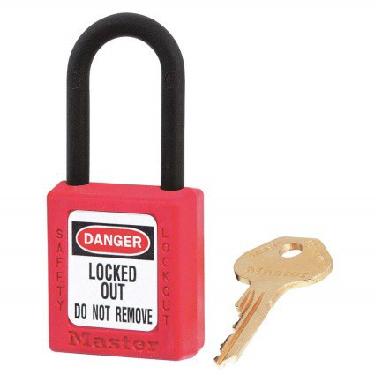
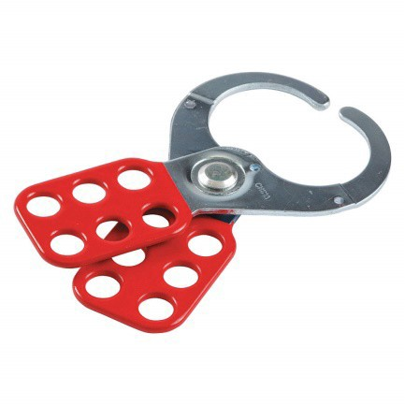
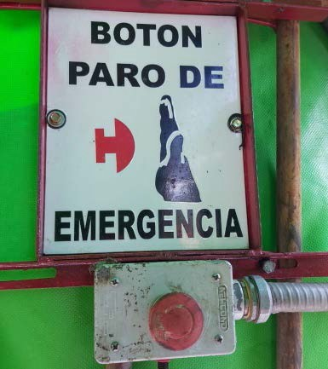
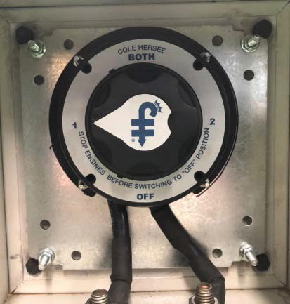
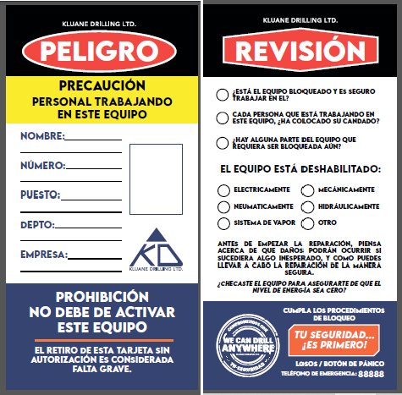

Imagen 1. Tarjeta “Prohibición” | Imagen 2. Candado de  Bloqueo | Imagen 3. Tarjeta candado
 | 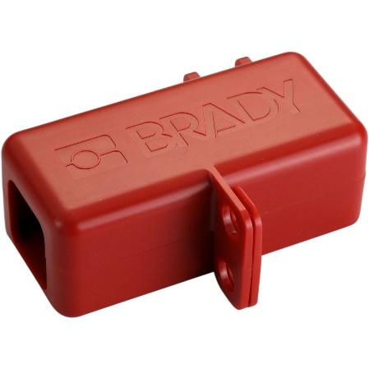
Imagen 4. Dispositivo MASTER | Imagen 5. Bloqueo de cable de batería. | Imagen 6. Paro de emergencia

5.3 BOMBAS OC-1024 ABASTESIMIENTO DE AGUA: Antes de realizar cualquier mantenimiento en los equipos o herramientas se debe informar a los trabajadores afectados sobre la actividad, se debe cumplir las siguientes instrucciones:
    - Apague el equipo de acuerdo con las indicaciones del fabricante.
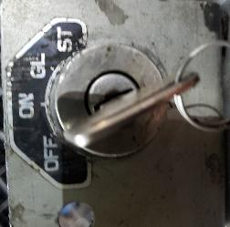
    - Abra la caja de la batería e identifique el borne positivo y negativo. El positivo suele llevar el signo + o estar marcado en color rojo. El negativo en color negro y/o lleva el signo de -.
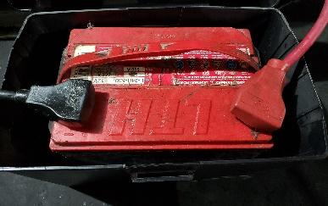
    - Con ayuda de la llave mecánica ½ In afloja el borne y suelta el cable en color rojo.

    - Abra la caja del bloqueo de cable de batería. (Imagen5)
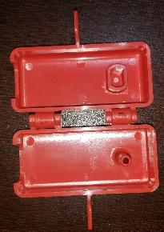
    - Inserte la terminal a través del borne que se encuentra en la caja de bloqueo.
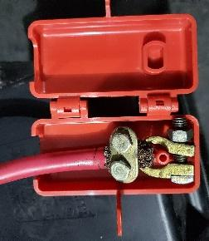
    - Cierre la caja del bloqueo de cable de batería y fije su candado (Imagen 2) junto con la tarjeta de PROHIBICIÓN. (Imagen 1)
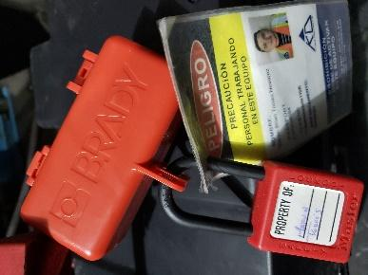
    - Al finalizar el mantenimiento verifique que no hay herramientas de mantenimiento, absorbentes, Espumas, las guardas se encuentran instaladas.
    - Retire la tarjeta de PROHIBICIÓN (Imagen 1) y el candado. (Imagen 2)
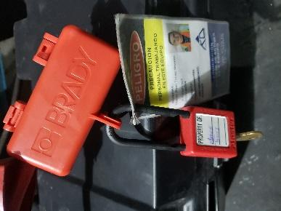
    - Abra la caja del bloqueo de cable de batería.
    - Retire la terminal del borne que se encuentra en la caja de boqueo.
    - Instale nuevamente el cable + en color rojo y fije con ayuda de la llave mecánica ½ In. Asegúrese de que se encuentre correctamente fija, coloque nueva mente su protector del borne y cierre la caja de la batería.
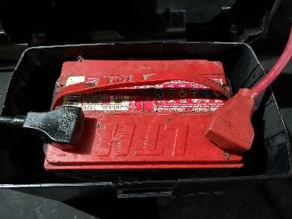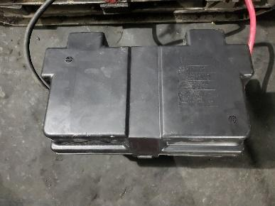
    - Inicie la operación.
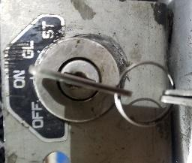

Torre de iluminación:

Antes de realizar cualquier mantenimiento en los equipos o herramientas se debe informar a los trabajadores afectados sobre la actividad, se debe cumplir las siguientes instrucciones:
    - Desactive las lámparas.
    - Desactive el Switch de energía eléctrica.
    - Espere 5 minutos a que baje la temperatura del motor.
    - Gire la llave en posición de apagado.
    - Diríjase hacia la batería e identifique el borne positivo y negativo. El positivo suele llevar el signo + o estar marcado en color rojo. El negativo en color negro y/o lleva el signo de -.
    - Con ayuda de la llave mecánica ½ In afloja el borne y suelta el cable en color rojo.
    - Inserte la terminal a través del borne que se encuentra en la caja de bloqueo.
    - Cierre la caja del bloqueo de cable de batería y fije su candado junto con la tarjeta de PROHIBICIÓN.
    - Al finalizar el mantenimiento verifique que no hay herramientas de mantenimiento, absorbentes, Insumos.
    - Retire la tarjeta de PROHIBICIÓN y el candado.
    - Abra la caja del bloqueo de cable de batería.
    - Retire la terminal del borne que se encuentra en la caja de boqueo.
    - Instale nuevamente el cable + en color rojo y fije con ayuda de la llave mecánica ½ In. Asegúrese de que se encuentre correctamente fija.
    - Inicie operación.

5.5 MEDIDAS DE CONTROL

Antes de realizar cualquier mantenimiento en los equipos o herramientas se debe informar antes a los colaboradores afectados sobre la actividad.
Ninguna tarjeta candado podrá ser retirado, excepto por la persona por la cual fue colocado. Queda estrictamente prohibido traspasar la responsabilidad del retiro de la tarjeta candado.
En caso de extravío de la llave de un candado deberá informar inmediatamente al supervisor en turno.

DOCUMENTO DE REFERENCIA
Programa de mantenimiento
Análisis de trabajo seguro

CONTROLES MEDIO AMBIENTALES

- Mantenimiento de herramientas
- Áreas designadas para contaminación de ruido.
- Puntos ecológicos para selección de residuos.

CONTROL DE CAMBIOS

Descripción del cambio | Responsable De Aprobación del  Cambio | A Quien se le entrega  el documento | Fecha  Modificación | Rev.
0. Documento Original | Mario Germán García Piedra | Líderes de proceso | 03/05/2019 | 0
1. Se cambió logo de caratula corporativa definida para los procedimientos, y se alinea contenido al definido corporativamente para el grupo propuesto por operaciones y HSE, además se cambió codificación para proceso de operaciones de (MX-PR-05 a MX-PR-OPP-11) | Mario Germán García Piedra | Líderes de proceso | 03/08/2020 | 1
2. Se agrega el apartado de Medidas de control, se modifica objetivo, alcance y responsabilidades, así como también se agregan las imágenes pertinentes de los dispositivos. | Mario German García Piedra | Líderes de proceso | 19/12/2020 | 2

